АлюмСвет
Константин.

alumsvet@mail.ru www.alumsvet.ru +7 (495) 508-57-59

СВЕТИЛЬНИК СОБСТВЕННОГО ПРОИЗВОДСТВА

Модульная система освещения Alice
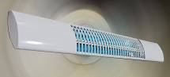

Светильники идеально впишутся в любой интерьер и помогут найти оригинальное решение светового и композиционного оформления офисных и торговых помещений. По желанию заказчика светильники комплектуются различными решетками. Благодаря применению при проектировании соединительных элементов (L, Т, Х и т.д.) возможно создание систем разнообразных конфигураций. Светильники обеспечивают хорошую освещенность и равномерное светораспределение.
Корпуса светильников и соединительные элементы выполнены из алюминиевого профиля с нанесением декоративно-защитного покрытия порошковой краской. Способы крепления светильников – непосредственно к потолку и с помощью регулируемых подвесов различной длины. Под заказ в светильник может устанавливаться аварийный блок.

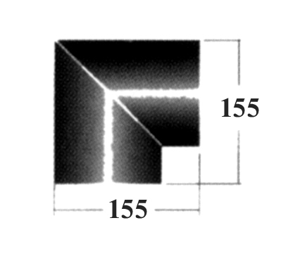
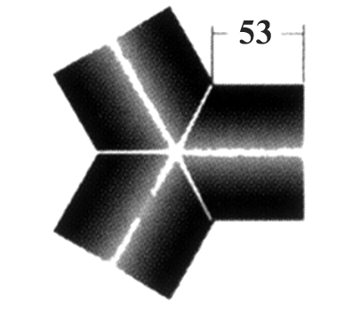
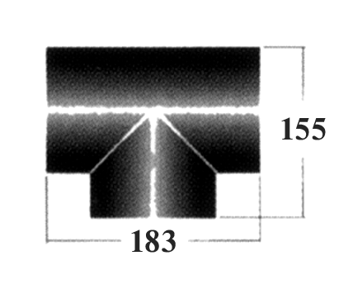

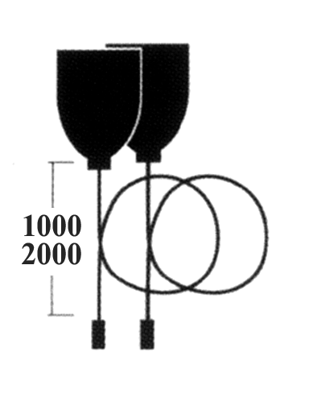

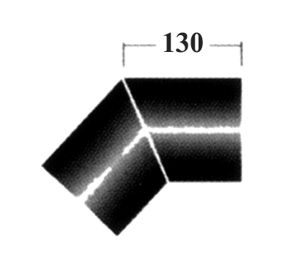
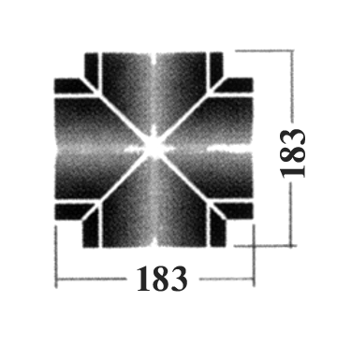

АлюмСвет
Константин

alumsvet@mail.ru www.alumsvet.ru +7 (495) 508-57-59

Прайс на модульные светильники Alice

Наименование | Размеры, мм | Масса нетто, кг | Цена(руб.)
Наименование | Размеры, мм | Масса нетто, кг | Кр/опт | Опт | м/опт
AL 218Е (Osram) бел. | 920 х125х 45 |  |  | 948,85 | 1084,00
AL 218E (Osram) сер. | 920х 125х 45 |  |  | 948,85 | 1084,00
AL 218LED 2G13 | 860х125х45 |  |  | 623,68 | 721,63
AL 236Е(Osram) бел. | 1570 х125х 45 |  |  | 1153,08 | 1317,81
AL 236Е (Osram) сер. | 1570 х125х 45 |  |  | 1153,08 | 1317,81
AL 236LED 2G13 | 1434х125х45 |  |  | 774,15 | 856,75
AL 258Е(Osram) бел. | 1880 х125х 45 |  |  | 1333,02 | 1523,46
AL 258Е (Osram) сер. | 1880 х125х 45 |  |  | 1333,02 | 1523,46
AL 258LED 2G13 | 1720х125х45 |  |  | 895,34 | 1023,25
AL-TUB-920 | 920 х125х 45 |  |  | 422,67 | 468,76
AL-TUB-1570 | 1570 х125х 45 |  |  | 650,76 | 729,44
AL-TUB-1880 | 1880 х125х 45 |  |  | 759,37 | 853,57

Комплектующие
Решетка AL прозр. /бел. |  |  |  | 20,12 | 21,00
Решетка AL хром
Заглушка AL |  |  |  | 30,00 | 35,00
Соед. cтык AL |  |  |  | 20,00 | 22,00
AL-L |  |  |  | 321,20 | 378,00
AL-X |  |  |  | 499,80 | 549,78
AL-T |  |  |  | 423,65 | 476,40
AL-135
AL-Y |  |  |  | 448,48 | 521,00
Подвес L- 1000 |  |  |  | 111,76 | 127,00
Подвес L- 2000 |  |  |  | 123,11 | 139,90

АлюмСвет
Константин

alumsvet@mail.ru www.alumsvet.ru +7 (495) 508-57-59

СВЕТИЛЬНИК СОБСТВЕННОГО ПРОИЗВОДСТВА

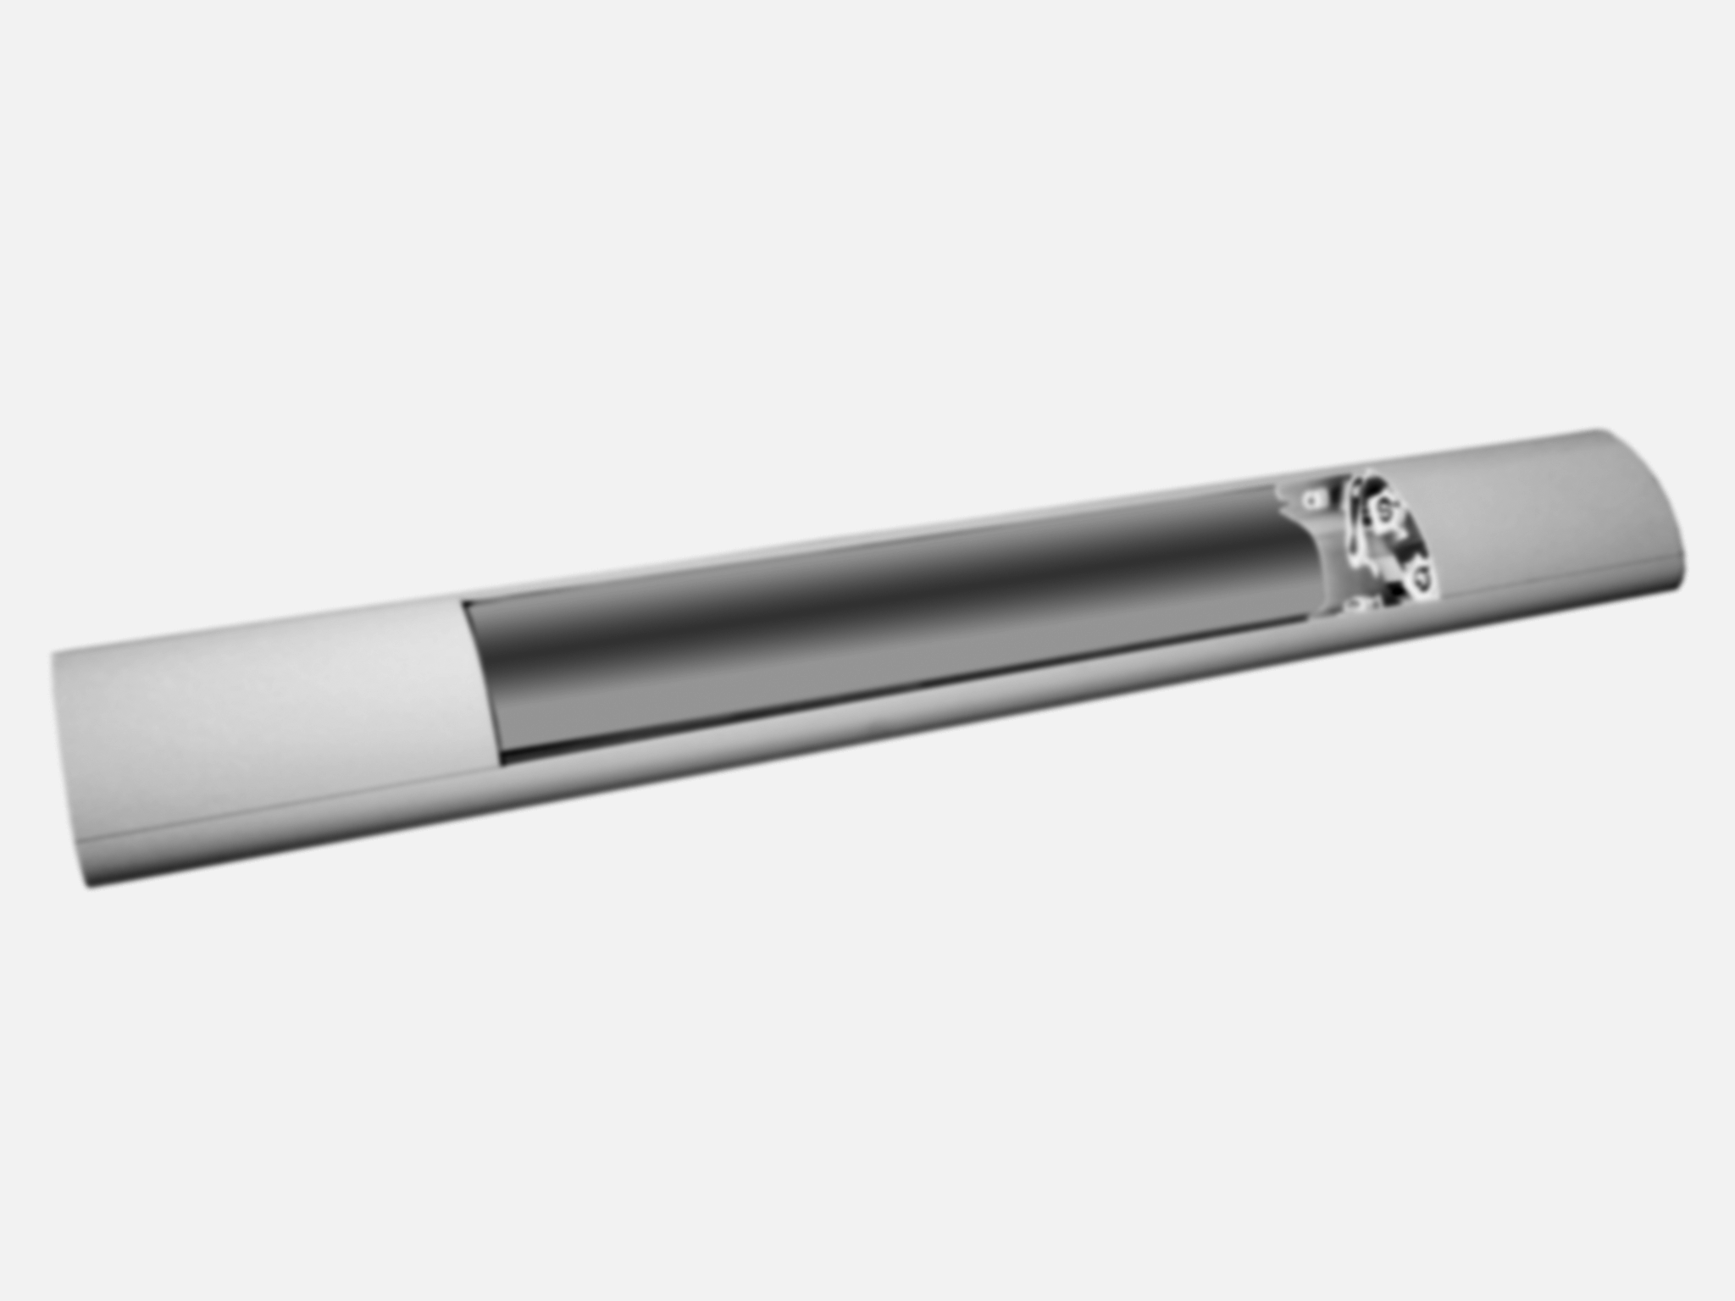
Модульная система освещения ВS

Светильники идеально впишутся в любой интерьер и помогут найти оригинальное решение светового и композиционного оформления офисных и торговых помещений. По желанию заказчика светильники комплектуются различными решетками. Благодаря применению при проектировании соединительных элементов (L, Т, Х и т.д.) возможно создание систем разнообразных конфигураций. Светильник обеспечивают хорошую освещенность и равномерное светораспределение.
Корпуса светильников и соединительные элементы выполнены из алюминиевого профиля с нанесением декоративно-защитного покрытия порошковой краской. Способы крепления светильников – непосредственно к потолку и с помощью регулируемых подвесов различной длины. Возможен шлейфовый монтаж. Под заказ в светильник может устанавливаться аварийный блок.

АлюмСвет
Константин

alumsvet@mail.ru www.alumsvet.ru +7 (495) 508-57-59

Прайс на модульные светильники тип BS
Наименование | Размеры, мм | Масса нетто, кг | Цена(руб.)
Наименование | Размеры, мм | Масса нетто, кг | Кр/опт | Опт
BS 218Е (Osram) бел. | 980 х127х 65 |  |  | 1270,12 | 1441,31
BS 218E (Osram) сер. | 980х 127х 65 |  |  | 1270,12 | 1441,31
BS 218LED 2G13 | 860х127х60 |  |  | 712,44 | 769,01
BS 236Е(Osram) бел. | 1580 х127х 65 |  |  | 1480,14 | 1678,15
BS 236Е (Osram) сер. | 1580 х127х 65 |  |  | 1480,14 | 1678,15
BS 238LED 2G13 | 1434х127х65 |  |  | 867,40 | 941,85
BS 258Е(Osram) бел. | 1960 х127х 65 |  |  | 1635,32 | 1844,21
BS 258Е (Osram) сер. | 1960 х127х 65 |  |  | 1632,32 | 1844,21
BS 258LED 2G13 | 1720х127х65 |  |  | 977,44 | 1105,60
BS-TUB-980 | 980 х127х 65 |  |  | 543,94 | 618,11
BS-TUB-1580 | 1580 х127х 65 |  |  | 836,21 | 950,24
BS-TUB-1960 | 1960 х127х 65 |  |  | 1057,91 | 1202,18

Комплектующие
Решетка BS прозр. /бел. |  |  |  | 20,12 | 21,00
Решетка BS хром
Заглушка BS |  |  |  | 39,70 | 51,00
Соед. UNI-I |  |  |  | 22 | 24,00
BS-L |  |  |  | 387,20 | 440,00
BS-X |  |  |  | 519,20 | 590,00
BS-T |  |  |  | 455,84 | 518,00
BS-135 |  |  |  | 603,00 | 670,00
BS-Y |  |  |  | 458,48 | 521,00
Подвес UNI-Z 1000 |  |  |  | 111,76 | 127,00
Подвес UNI-Z 2000 |  |  |  | 123,11 | 139,90

